………………………………….. ORTAOKULU 2024-2025 EĞİTİM- ÖĞRETİM YILI
FEN BİLİMLERİ DERSİ 5. SINIF 2. DÖNEM 1. YAZILI SINAVI

Not:

ADI-SOYADI: NO:..……….SINIFI: 5/......
………
1) Aşağıdaki tabloda boş bırakılan kemik türlerine birer örnek veriniz. (15P)

Uzun kemikler | Kısa kemikler | Yassı kemikler
………………………………………………… | ………………………………………………… | …………………………………………………

2) Destek ve hareket sisteminin sağlığı için yapılması gerekenlerden 3 tanesini yazınız. (15P)

- ………………………………………………………………………………………………………………………………………………
- ………………………………………………………………………………………………………………………………………………
- ………………………………………………………………………………………………………………………………………………
3) Işık kaynağı ile ekran arasına yerleştirilen futbol topunun ekran üzerinde oluşan gölgesi şekildeki gibidir.
Buna göre top aynı doğrultu üzerinde 1 ve 2 yönlerinde hareket ettirilirse ekrandaki gölge boyunun nasıl değişeceğini tablodaki boşluklara yazınız. (20P)

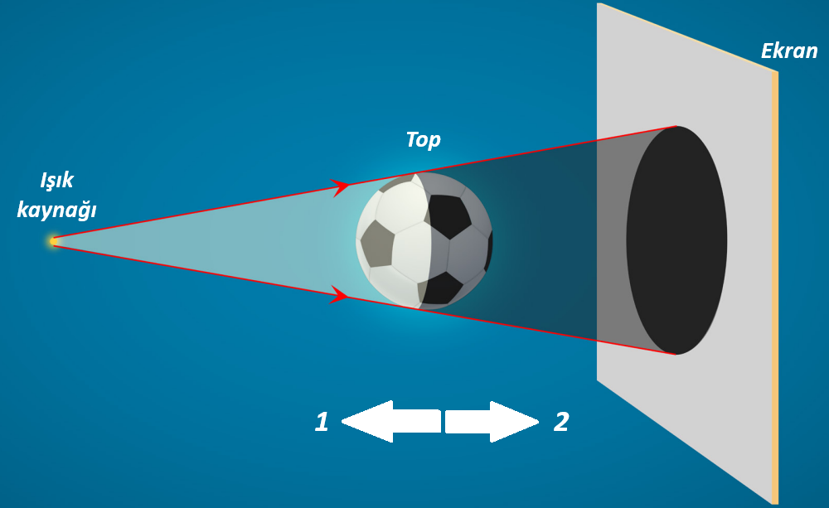
Top 1 yönünde hareket ettirilirse gölge boyu: …………………………………………………

Top 2 yönünde hareket ettirilirse gölge boyu: …………………………………………………

4) Bir öğrenci, üstüne harfler yazdığı on iki özdeş mukavva kartonun çeşitli yerlerinden delik açarak görseldeki düzenekleri hazırlamıştır. Öğrenci, yanan mumları ve mukavva kartonları aşağıdaki gibi yerleştirmiştir. Daha sonra düzeneklerdeki deliklerden bakarak mum alevini görmeye çalışmıştır.
Buna göre öğrenci hangi düzeneklerde mum alevini görmüştür? (14p)

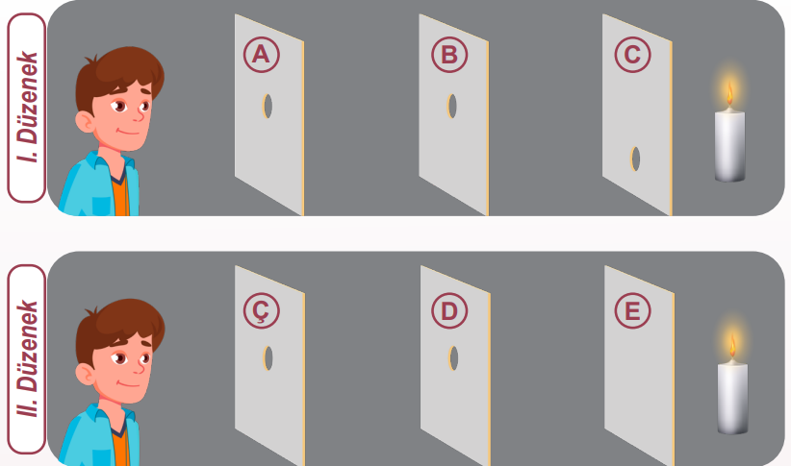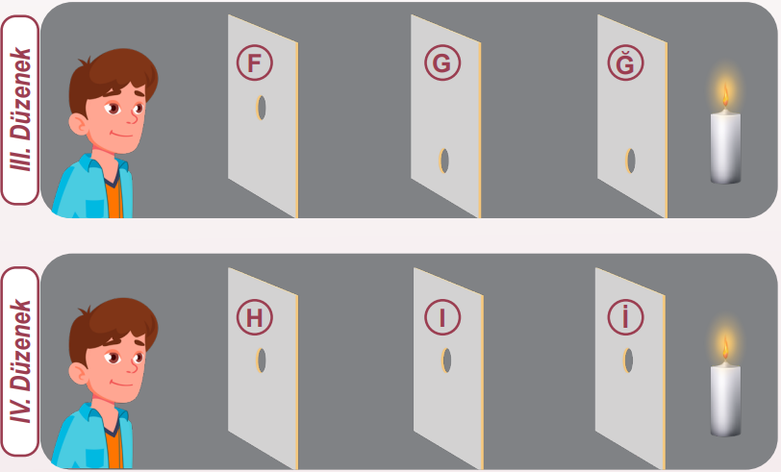

…………………………………………………………………………………………

5) Karşılıklı iki tarafından delik açılmış kutuların her birinin içerisine ışık geçirgenliği bakımından farklı maddeler konulmuştur. Kutulara özdeş el fenerlerinden ışık ışınları gönderilmiştir. Kutulara konan maddeler, ışığın izlediği yola konumlandırılmıştır. Kutulara giren ışık ışınları ile kutudan çıkan ışık ışınlarının izledikleri yollar aşağıdaki görselde verilmiştir. K, L ve M kutularının içine yerleştirilen maddeler neler olabilir? Fikirlerimizi aşağıdaki tabloya örnekteki gibi yazalım. (36P)

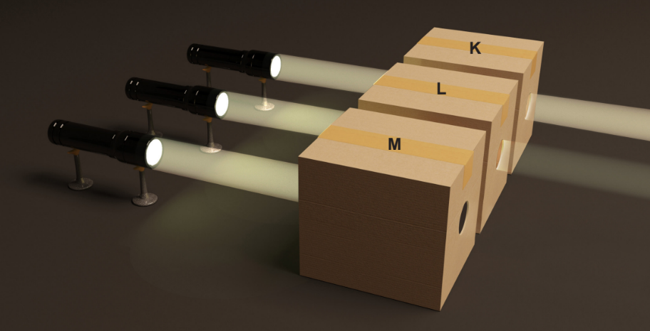

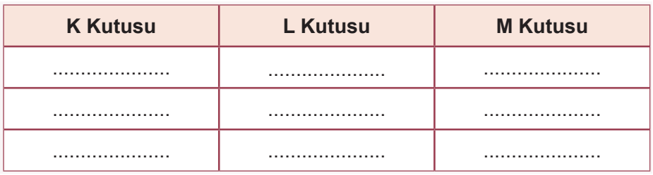

Cevap Anahtarı

Uzun kemikler | Kısa kemikler | Yassı kemikler
Pazı kemiği | El bilek kemikleri | Leğen kemiği

- Dengeli ve sağlıklı beslenmeye özen gösterilmeli
- Uzun süre hareketsiz kalmamalı düzenli spor yapılmalı
- Ağır kaldırılmamalı

Top 1 yönünde hareket ettirilirse gölge boyu: ARTAR

Top 2 yönünde hareket ettirilirse gölge boyu: AZALIR

- YALNIZ IV.DÜZENEK

